به نام خدا

شکل و سوال

مدل 6

مدل 6 :

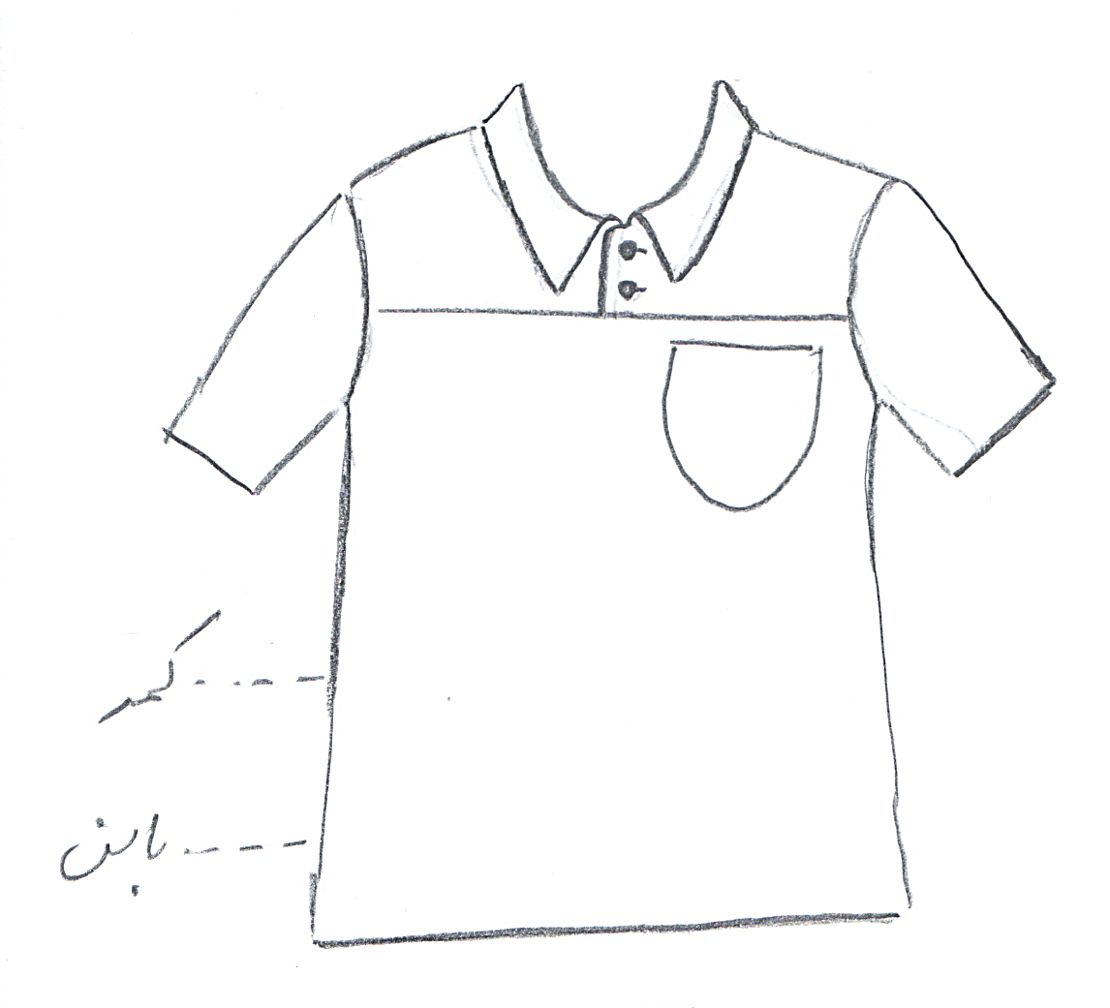

مساله 1 :
تیشرت آستین کوتاه، با ضریب گشادی، کمی پایین تر از خط باسن، یک جیب گرد روکار روی سینه، یقه شکاری که لبه آن متصل به خط مرکزی جلو باشد، گردی یقه تا خط کارور جلو به گونه ای تنظیم شود که لباس با پارچه غیر کش بدون خطا از سر رد شود، جادکمه برای تکه برش سرشانه طراحی شود، با الگوی بچگانه سایزبندی.

مدل 6 :

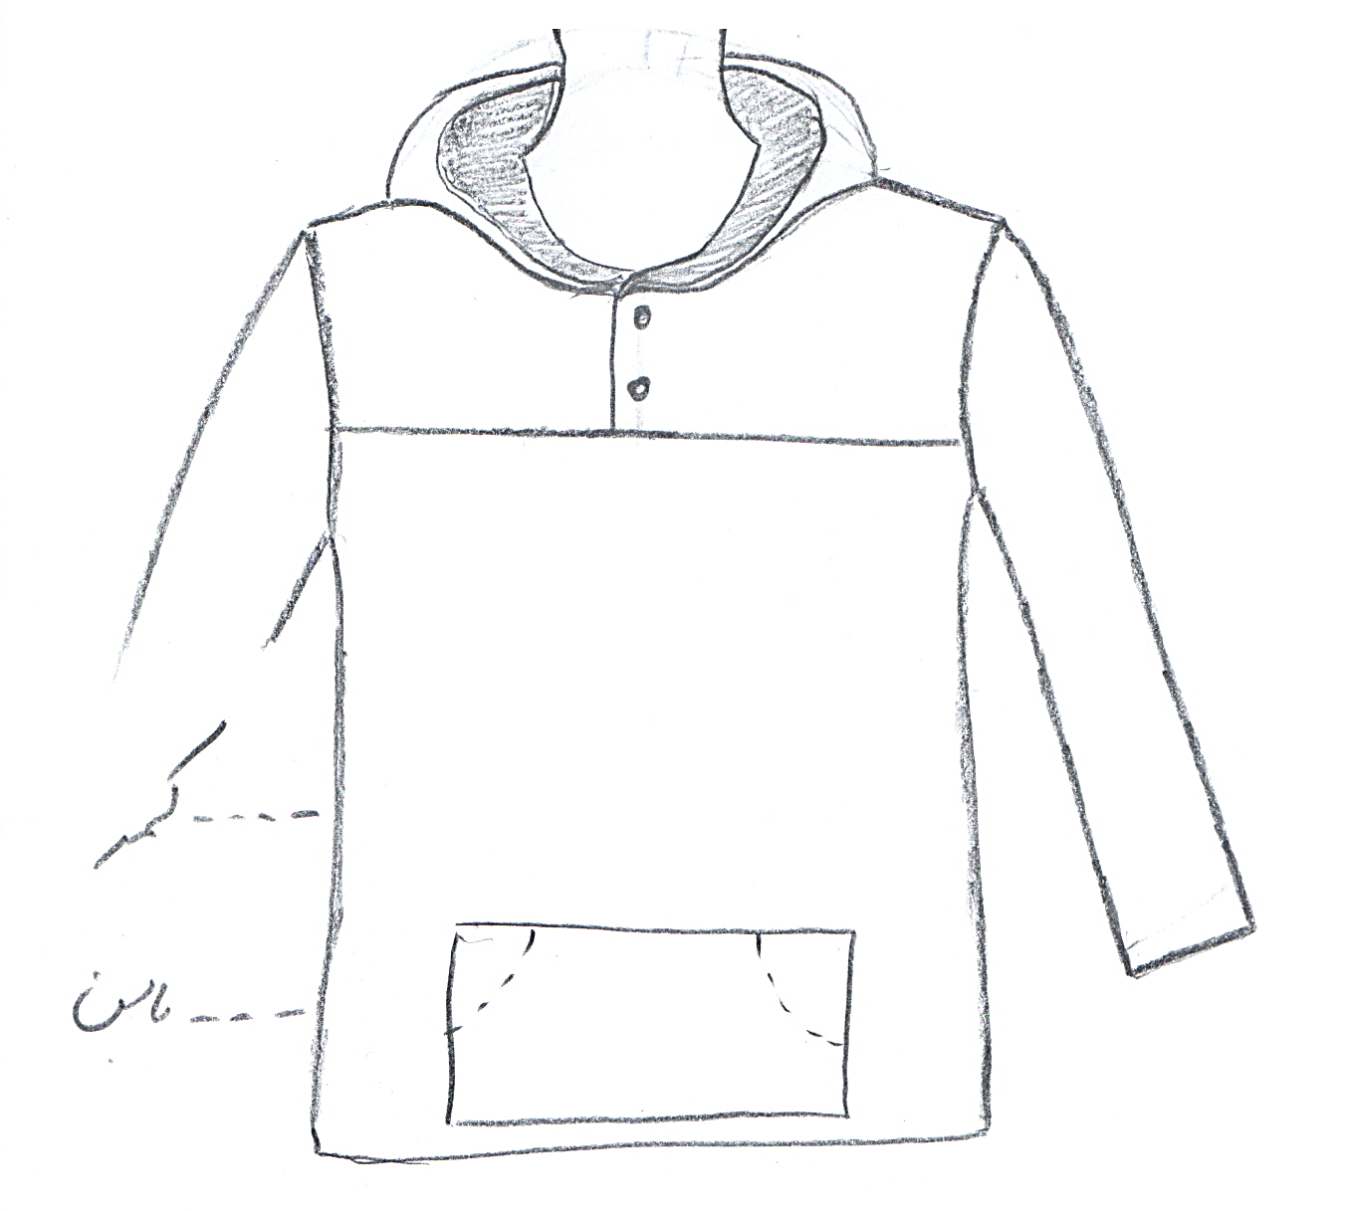

مساله 2 :
تیشرت با کلاه دو تکه با ضریب گشادی، پایین لباس بین باسن و زانو، آستین بلند، جیب مستطیل در جلوی لباس که به طور افقی به خط مرکزی جلو می چسبد و در پایین لباس قرار می گیرد، گردی یقه تا خط کارور جلو به گونه ای تنظیم شود که لباس با پارچه غیر کش بدون خطا از سر رد شود، جادکمه برای تکه برش سرشانه طراحی شود و بلیطی کلاه منطبق با خط جادکمه تکه برش سرشانه باشد، با الگوی شخصی.

مدل 6 :

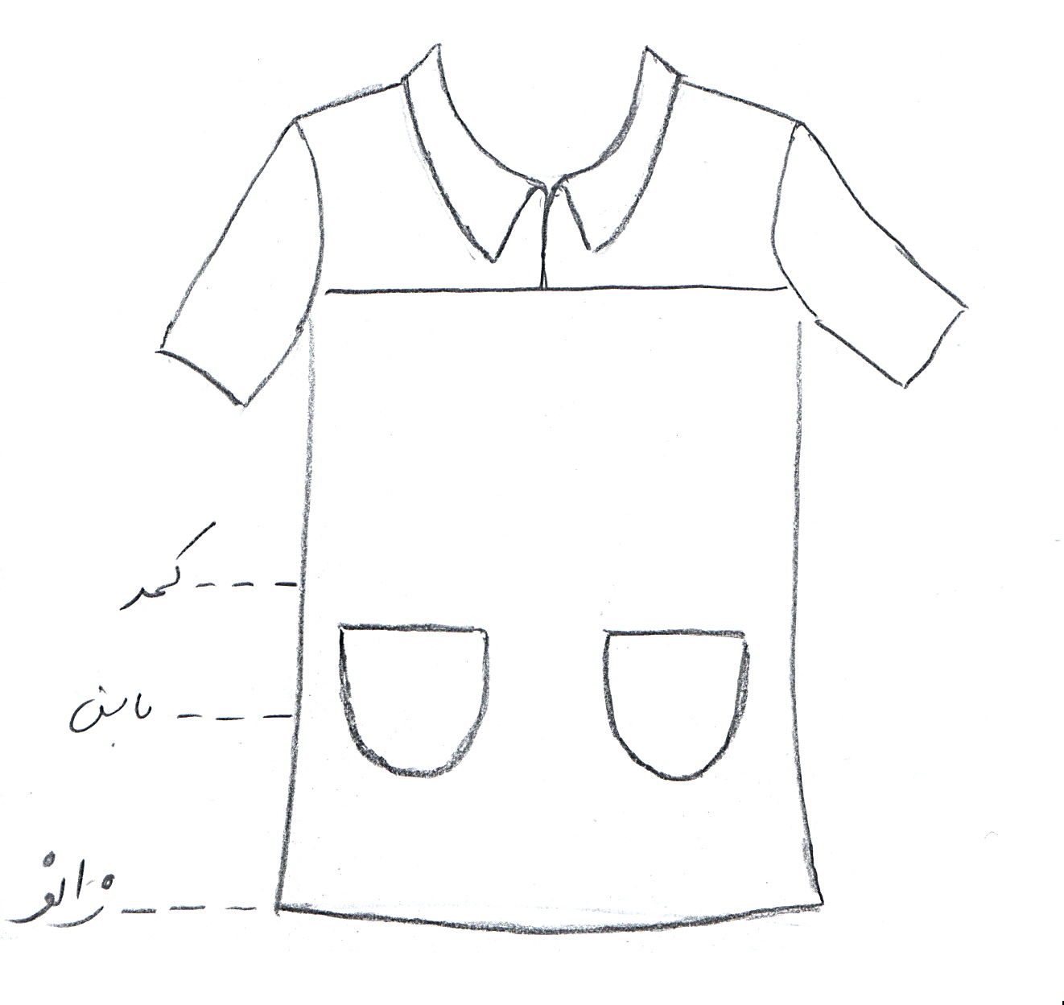

مساله 3 :
پیراهن با ضریب گشادی که پایین لباس فون شده، آستین کوتاه، پایین لباس تا خط زانو، جیب گرد بزرگ روکار بین خط باسن و کمر، گردی یقه تا خط کارور جلو به گونه ای تنظیم شود که لباس با پارچه غیر کش بدون خطا از سر رد شود، تکه برش سرشانه تا خط مرکزی جلو طراحی شود(پهنای جادکمه صفر است) و یقه شکاری پایه جدا به خط مرکزی جلو وصل می شود، با الگوی زنانه سایزبندی.
مدل 6 :

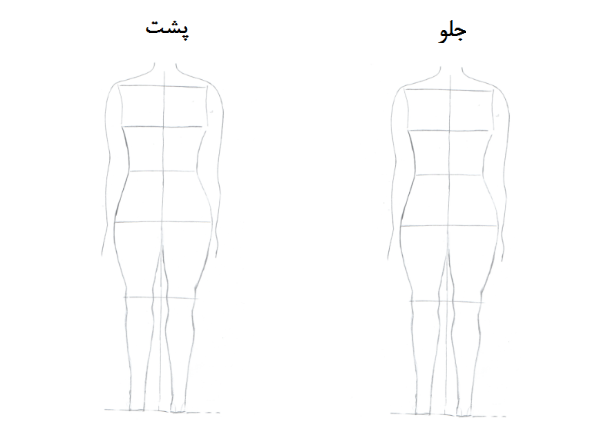

مساله 4 :
طراحی مدل جدید با نوشتن عنوان آن و پرینت شکل های مورد نیاز و متغیرهای ورودی آن.

